PŘÍLOHA
RÁMCOVÉ SMLOUVY O PLATEBNÍCH A BANKOVNÍCH SLUŽBÁCH
Klient | jméno a příjmení/název | Zlínský kraj
 | RČ/datum narození/IČ | 70891320

SPECIFIKACE – ELEKTRONICKÉ BANKOVNICTVÍ
- Parametry a podmínky Elektronického bankovnictví (dále jen „ELB“), resp. jednotlivých kanálů ELB (dále jen „Kanál“) jsou stanoveny v této Specifikaci a dalších dokumentech požadovaných Bankou.
- Účty připojené do ELB:
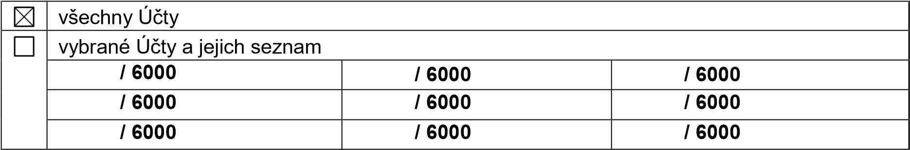

- Platební účet pro zúčtování cen za služby související s poskytováním ELB: xxxx / 6000.
- Klient může ELB využívat rovněž pro připojení a disponování jako „Hlavní klient“ na účtech vedených Bankou pro Klienty, se kterými si zároveň Klient toto disponování dohodl (dále jen „Připojený klient“).
- Souhrnný seznam účtů Připojených klientů je uveden v samostatném dokumentu. Tento seznam bude Bankou vyhotoven pouze v případě, že bude sjednána příloha Rámcové smlouvy „Specifikace – Elektronické bankovnictví“ s prvním Připojeným klientem, a bude průběžně Bankou jednostranně aktualizován tak, aby odpovídal aktuálnímu stavu a počtu účtů Připojených klientů připojených k ELB na základě této Specifikace.
- Klient je povinen zajistit, aby osoby, které za Klienta či jeho jménem využívají ELB nebo se podílejí na jeho využívání, byli vždy řádně seznámeni se Smlouvou o Elektronickém bankovnictví včetně této Specifikace a jejích příloh, KOP, VOP, Ceníkem a dalšími dokumenty, které se k ELB vztahují. Klient se zavazuje, že tyto osoby v plném rozsahu splní závazky vyplývající pro Klienta z těchto dokumentů, jakož z obecně závazných právních předpisů. Klient nese vždy plnou odpovědnost za případy, kdy tyto osoby poruší podmínky stanovené v těchto dokumentech a je zavázán k úhradě případné škody způsobené Bance porušením těchto podmínek či povinností.
- Zvláštní ustanovení: Banka a Klient se dohodli, že ke dni bude ukončen Kanál ELB Homebanking. K tomuto dni pozbyde platnost příloha Rámcové smlouvy „Specifikace – Elektronické bankovnictví – Homebanking".

INDIVIDUÁLNÍ CENY ZA SLUŽBY
Sjednané individuální ceny jsou platné do konce druhého kalendářního měsíce následujícího po dni účinnosti Rámcové smlouvy a dále vždy opakovaně po 2 další kalendářní měsíce, pokud Banka nejpozději do 30 kalendářních dnů před ukončením platnosti individuálních cen neoznámí Klientovi změnu doručením nové přílohy.
V případě ukončení platnosti individuálních cen, budou ceny ode dne oznámeného Klientovi účtovány dle aktuálního Ceníku.

SELBHK_RS_IND_CJ_20181031 Strana 1 (celkem 2)
 | 7. Elektronické bankovnictví
7.2. | Internetbanking
7.2.1. | Zavedení služby Internetbanking | zdarma
7.2.2 | Používání služby Internetbanking  (včetně zasílání SMS kódu na tuzemské telefonní číslo) | zdarma
7.2.7. | Zasílání ostatních oznámení nastavených Klientem v Internetbankingu prostřednictvím SMS | zdarma

- Čísla položek odkazují na shodnou položku Ceníku.
- Ostatní výše nevyjmenované ceny budou Bankou účtovány ve výši dle aktuálního Ceníku.

Tato příloha nabývá platnosti a účinnosti dne

Datum Datum

xxxx
Obchodní poradce - senior
Odbor veřejného sektoru

xxxx
Jiří Čunek Specialista privátního bankovnictví Hejtman Odbor privátního bankovnictví Zlínský kraj PPF banka a.s.

za Klienta za Banku

SELBHK_RS_IND_CJ_20181031 Strana 2 (celkem 2)

